《自然语言处理》上机教学记录

|  |  |  |  |  |  |
| --- | --- | --- | --- | --- | --- |
| 课程名称 | 自然语言处理 | | | 课程编号 | 350700294 |
| 实验  总学时数 | 8 | 开课学期 | 5 | 实验依据 | 2021年本科指导性培养计划 |
| 课程类别 | 专业选修课 | | | 课程性质 | 选修课 |
| 适用专业 | 计算机科学与技术 | | | | |

**第二次上机实验指导与实习记录**

* **基本信息**

|  |  |  |  |
| --- | --- | --- | --- |
| **姓名** |  | **学号** |  |
| **班级** | 计算机科学与技术1班 | **专业** | 计算机科学与技术 |
| **上机时间** | 2024年9月26日 | **开课周** | 第4周 |

* **实验目的**

（一）Ancond+Pycharm的安装及环境配置；

（二）词性标注Python实现；

（三）命名体识别Python实现；

* **注意事项**

**请将截图放置对应题号下面，务必调整图片大小能清晰看到文字，并居中显示图片，截图序号放置在该图下面居中显示，并将截图序号文字以绿色字体显示，任务全部完成将文件名命名为：日期（8位-学号-姓名）.docx，提交学习通。**

* **实验内容**

**（一）完成关键词提取代码实现**

**任务**：本次实验任务的目标是让学生通过编写代码实现一个关键词提取算法，基于早上上课的文本分类示例实现关键词提取和词云图的绘制，实验分为三个部分：

1. **文本预处理**：对给定的文本数据进行数据读取、清洗、去重、分词、去停用词等处理。
2. **关键词提取算法**：学生可以自行选择并实现一种关键词提取方法，包括基于统计的TF-IDF算法，基于图结构的TextRank算法，或结合词性标注和实体识别的混合方法。
3. **结果展示**：通过jupyter nootbook展示每一个部分的代码和结果。

**注意点**：

**1. 需注意文本数据的清洗步骤，包括去除停用词、标点符号和进行小写化处理。**。

**2. 实现的关键词提取算法需要适应不同规模的文本，并且在短文本和长文本中的表现需要有所考虑。**。

**3. 结果展示部分可以采用词云或条形图的方式进行展示，重点突出提取出的关键词的权重**。

**4**. **上传ipynb格式的代码并将每个步骤相应的结果截图放到相应位置。**

启动jupyter note服务器。

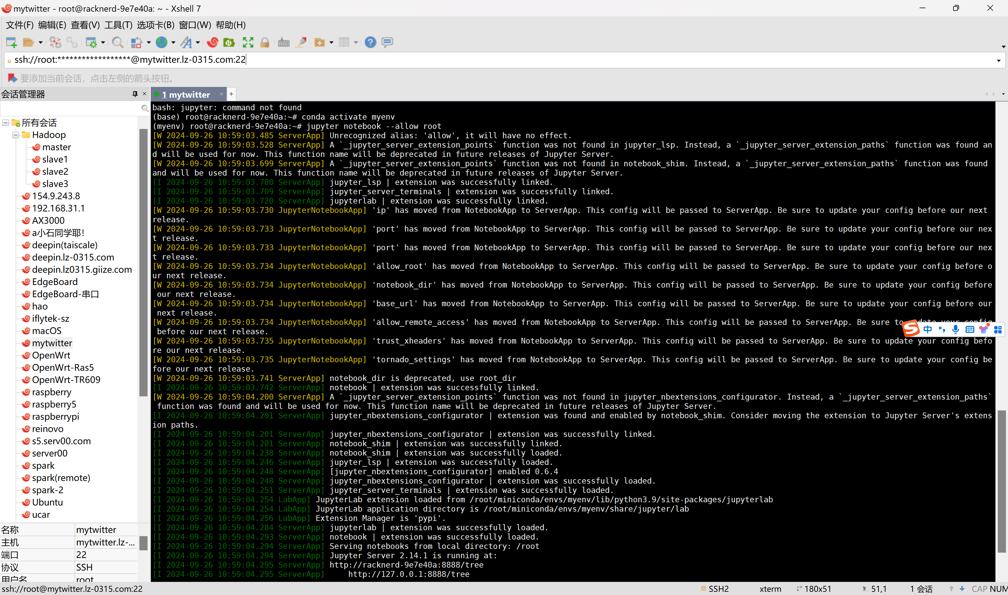

**截图2-1**

安装所有需要的自然语言处理库、TF-IDF和TextRank算法所需的包等。

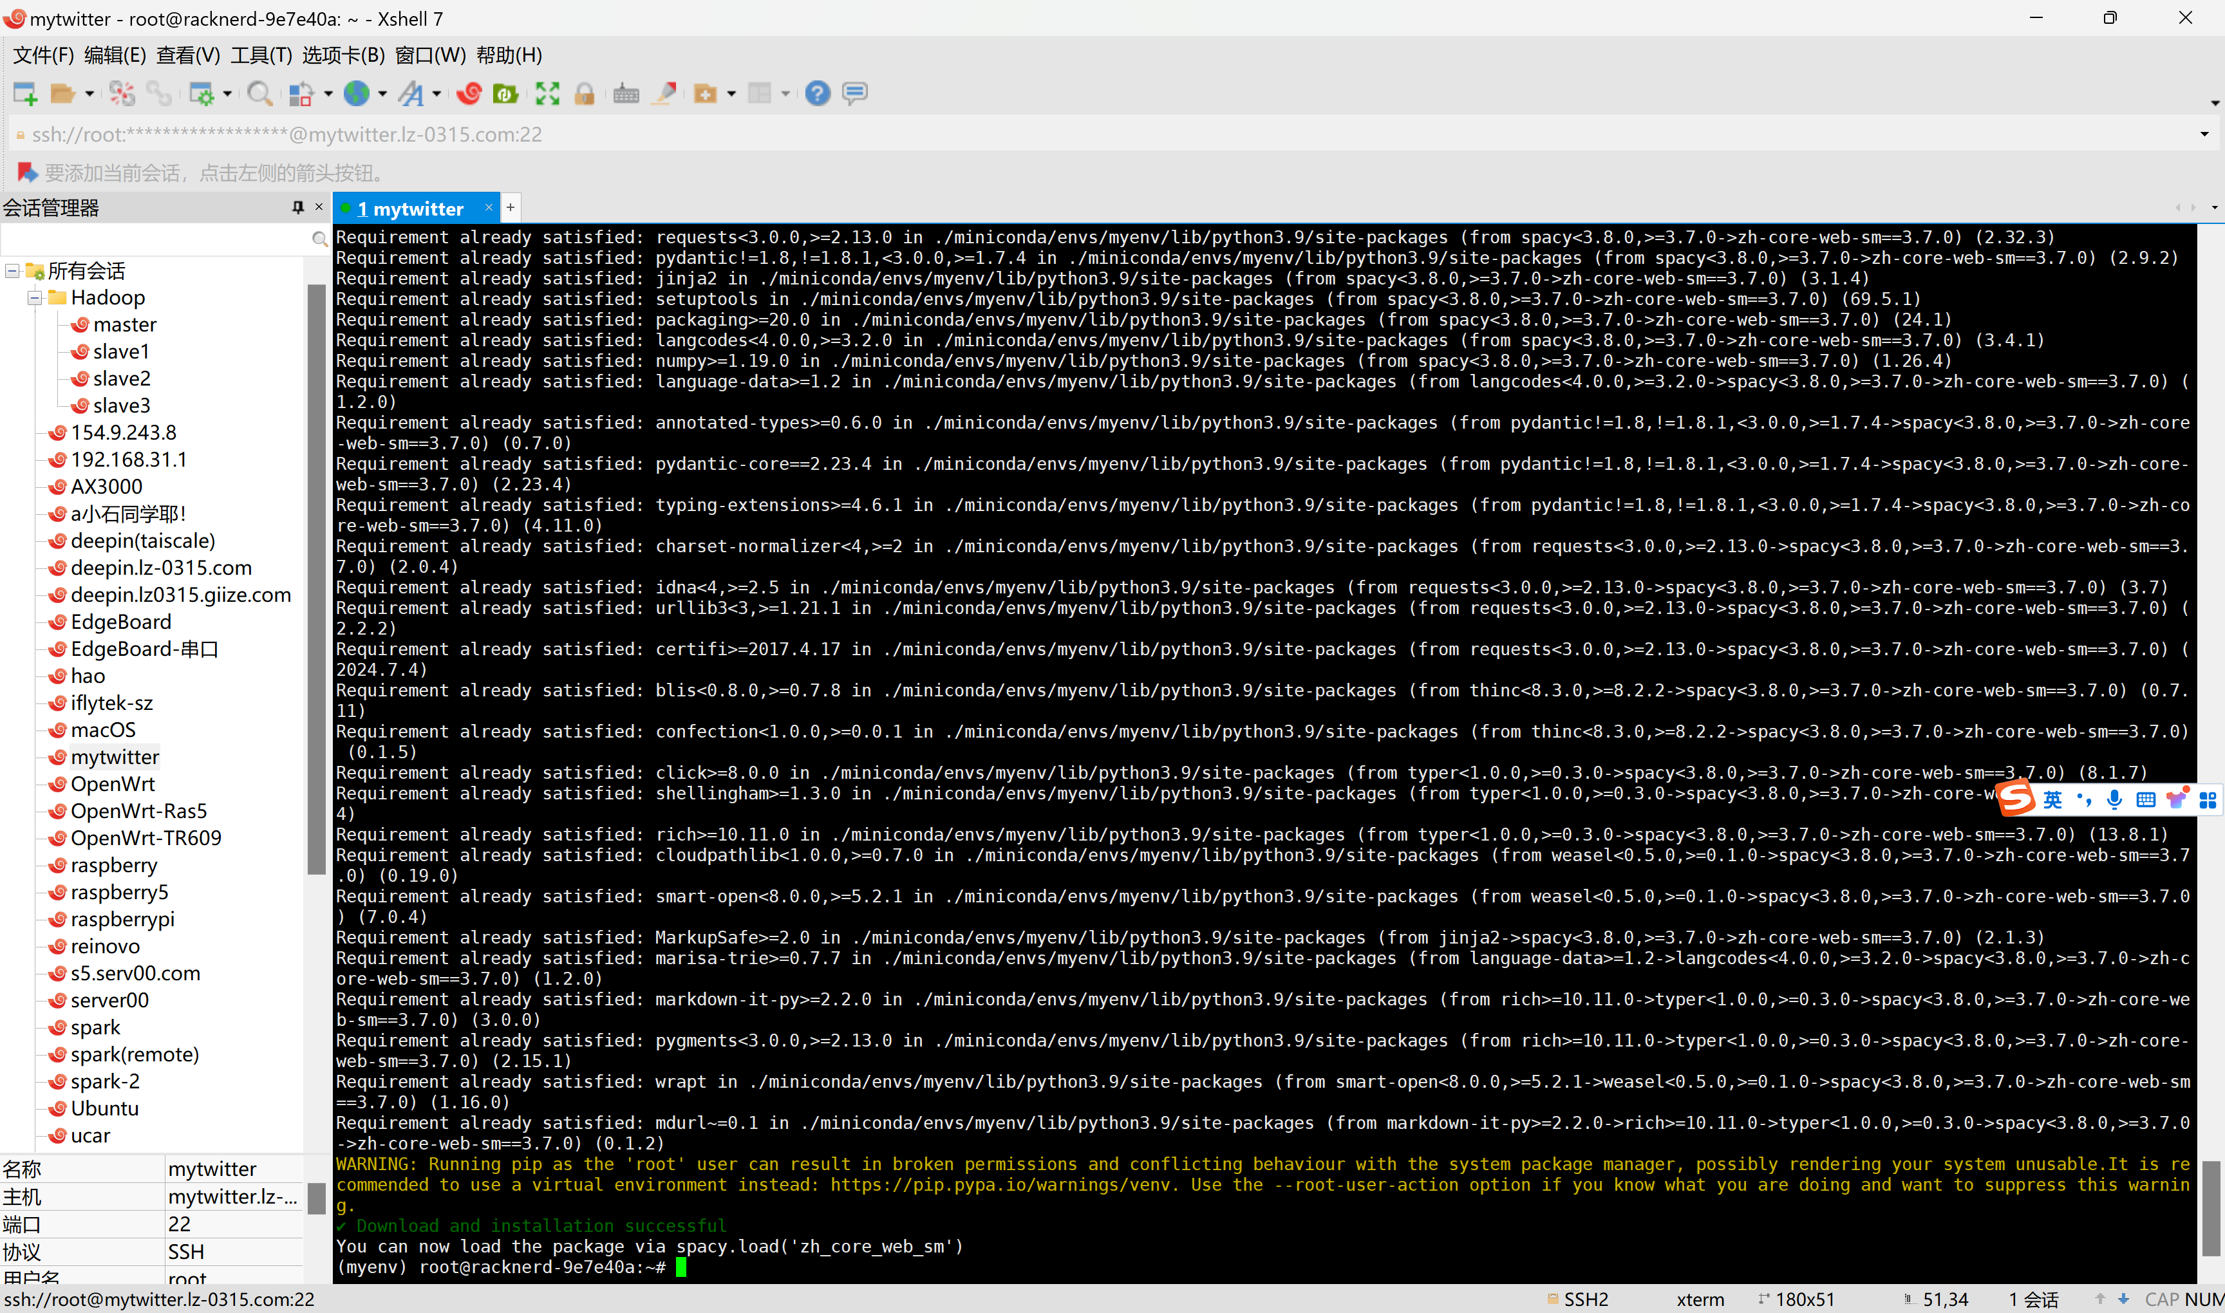

**截图2-2**

使用我服务器上的jupyter note，进行运行代码。

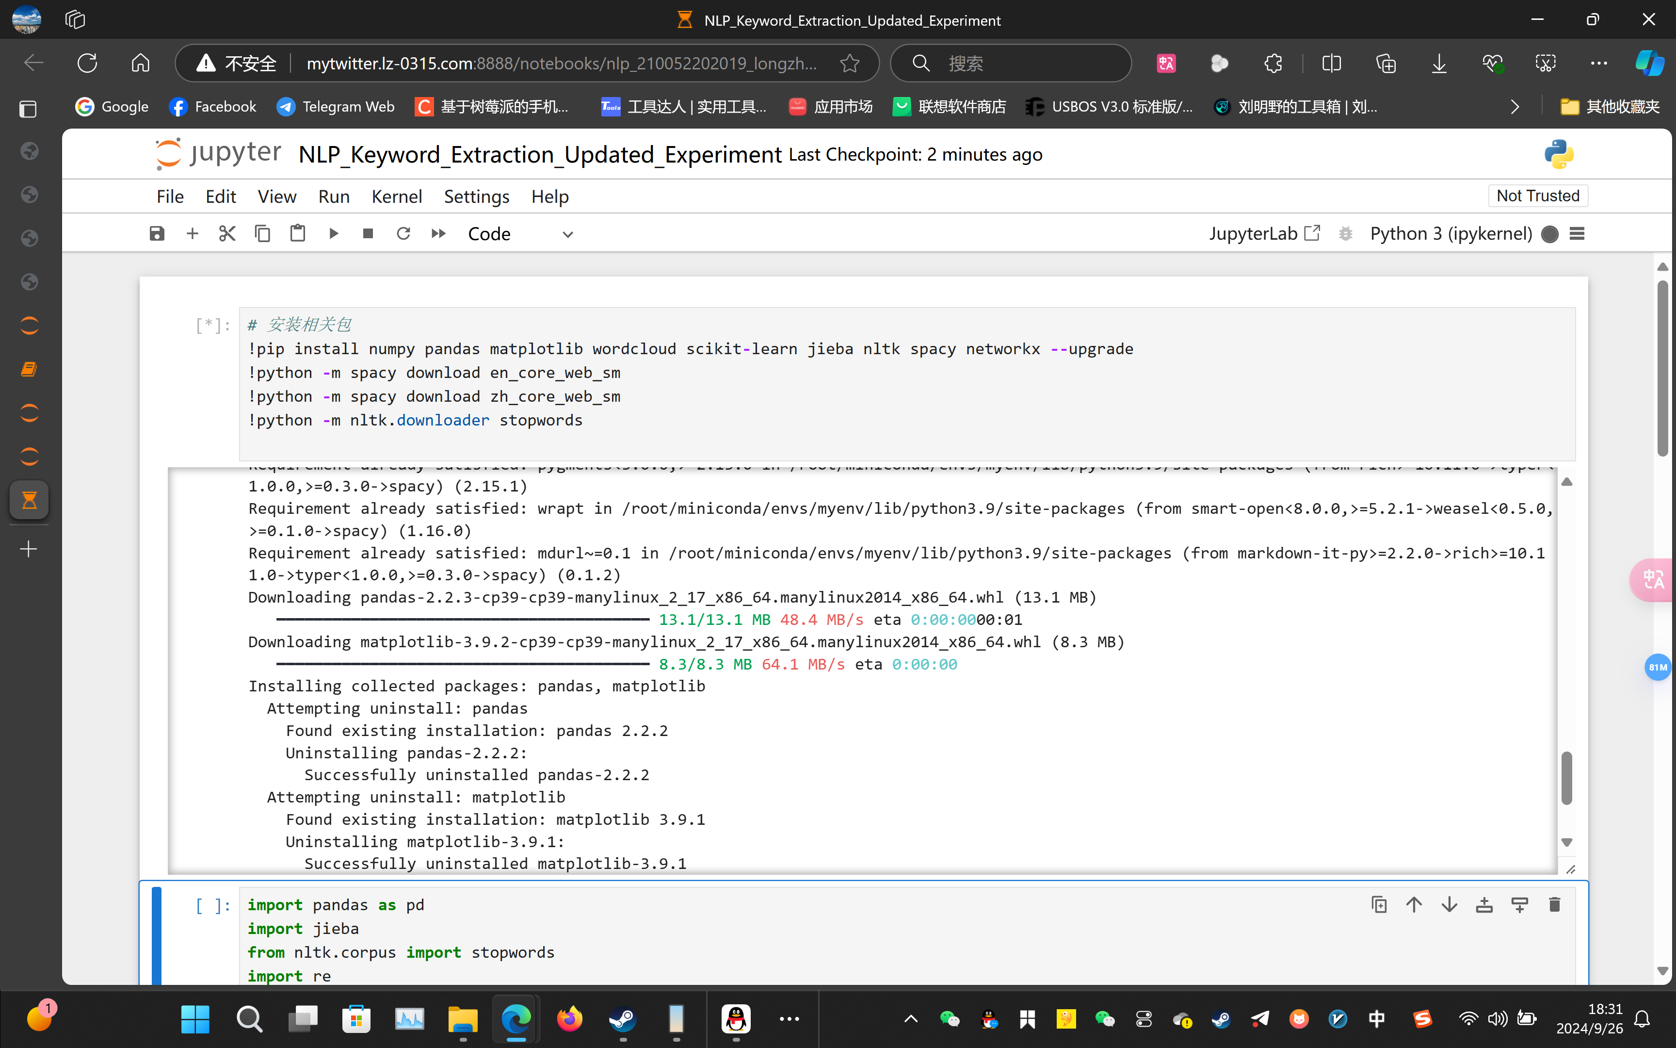

**截图2-3**

**数据预处理过程**

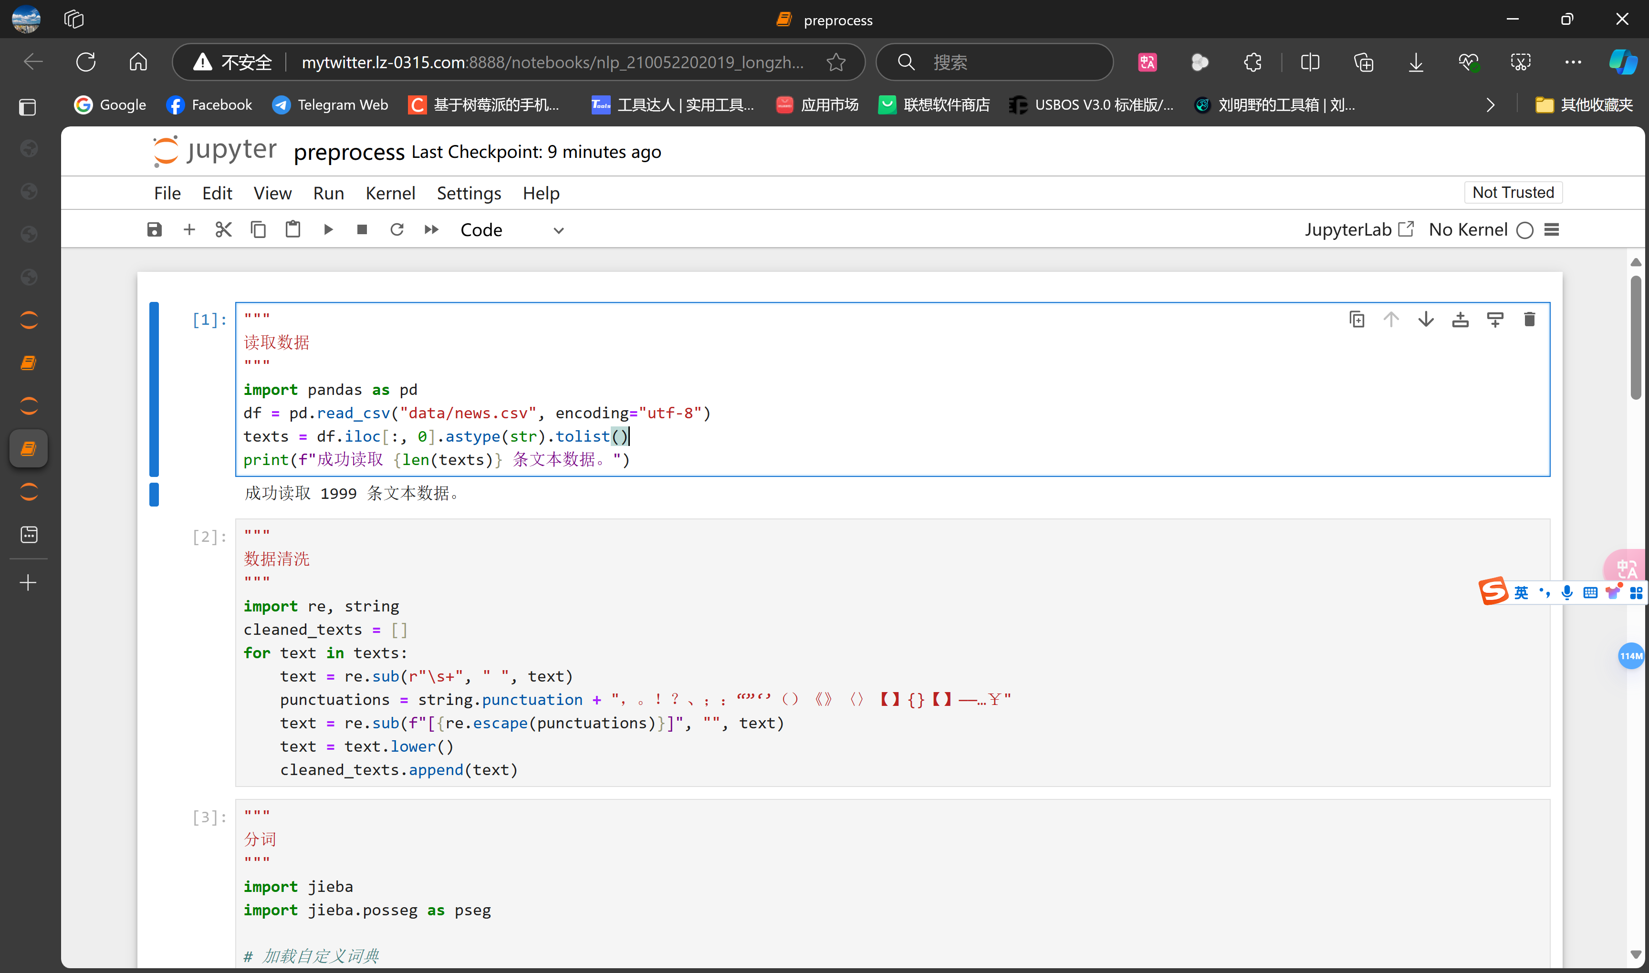

**截图2-4**

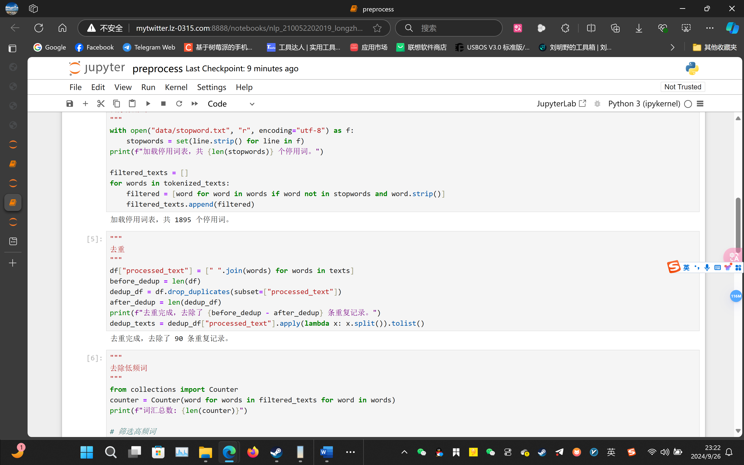

**截图2-5**

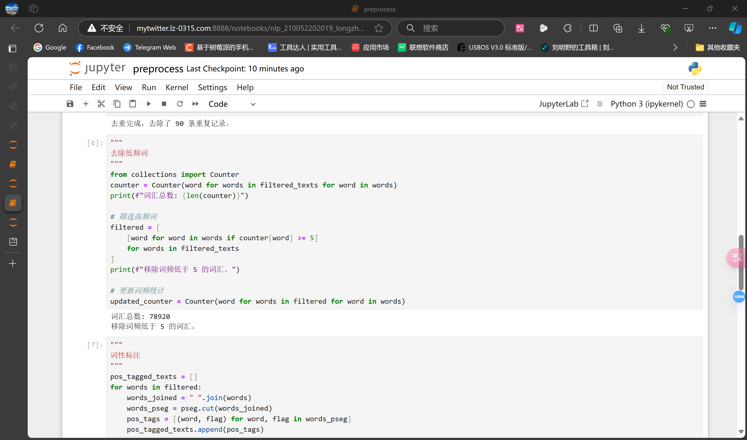

**截图2-6**

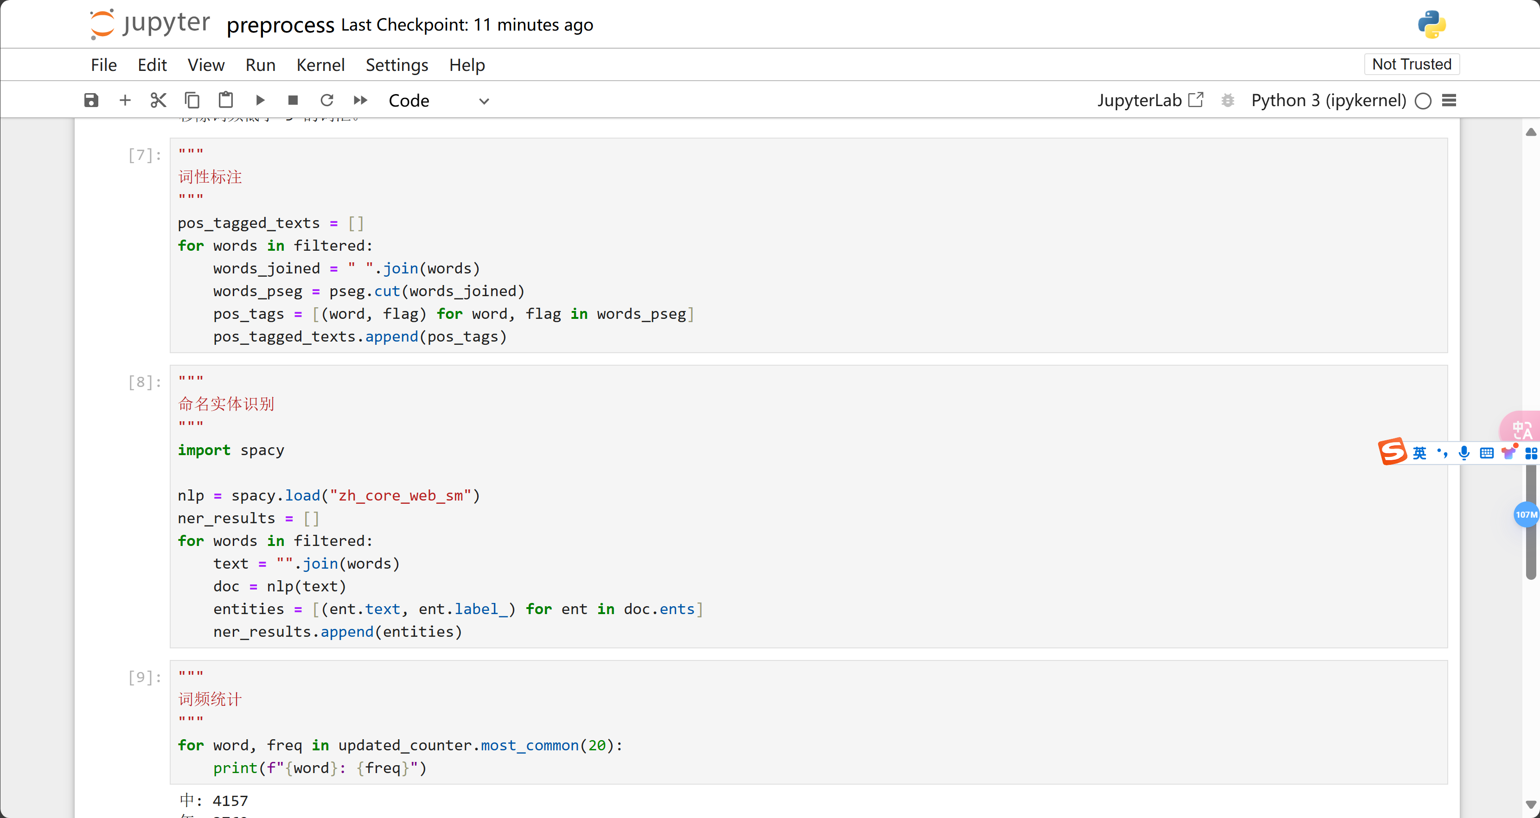

**截图2-7**

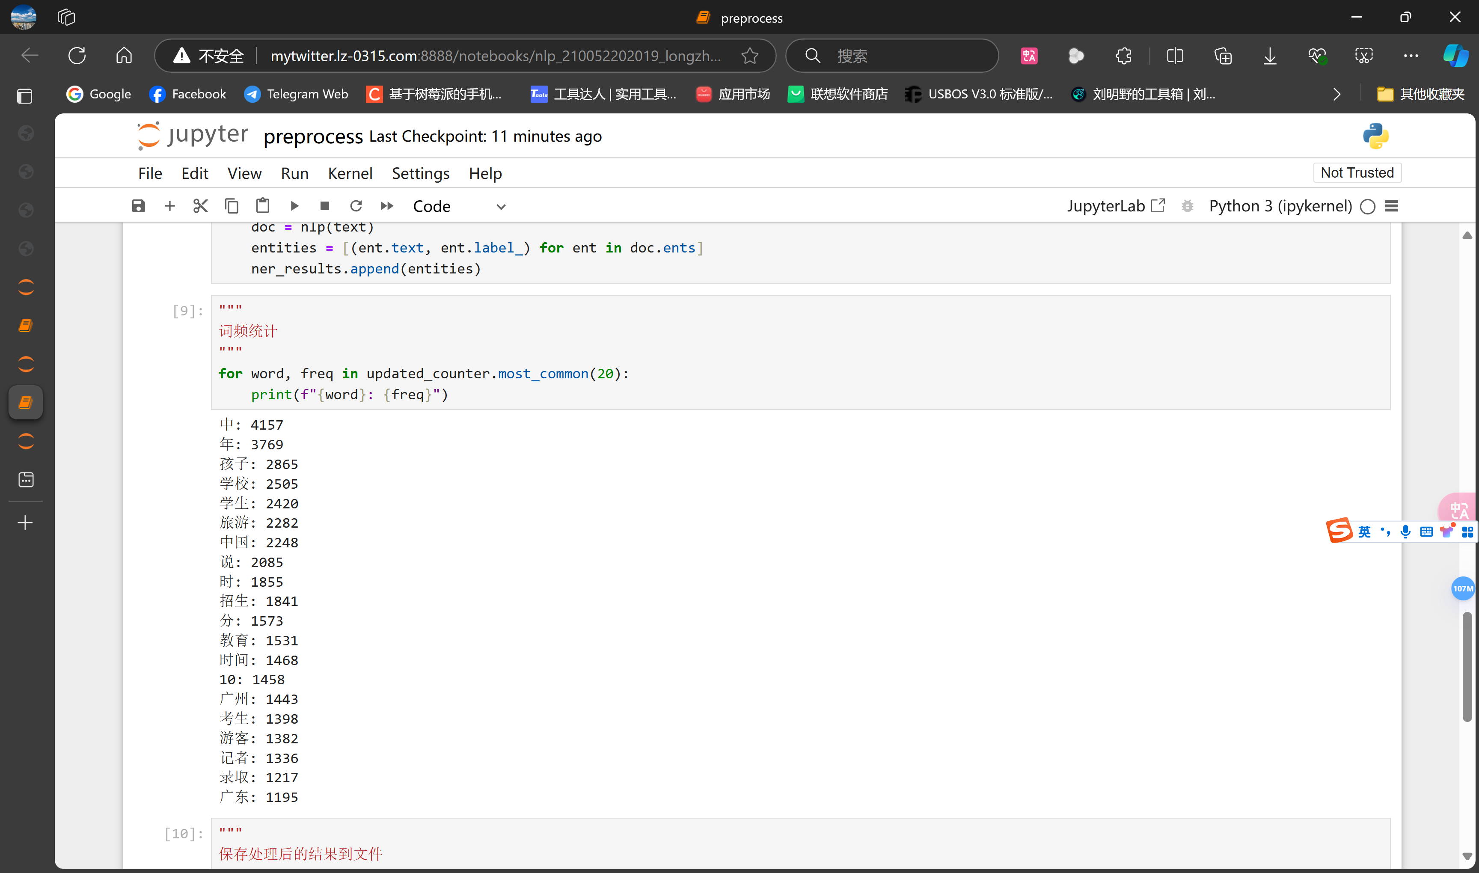

**截图2-8**

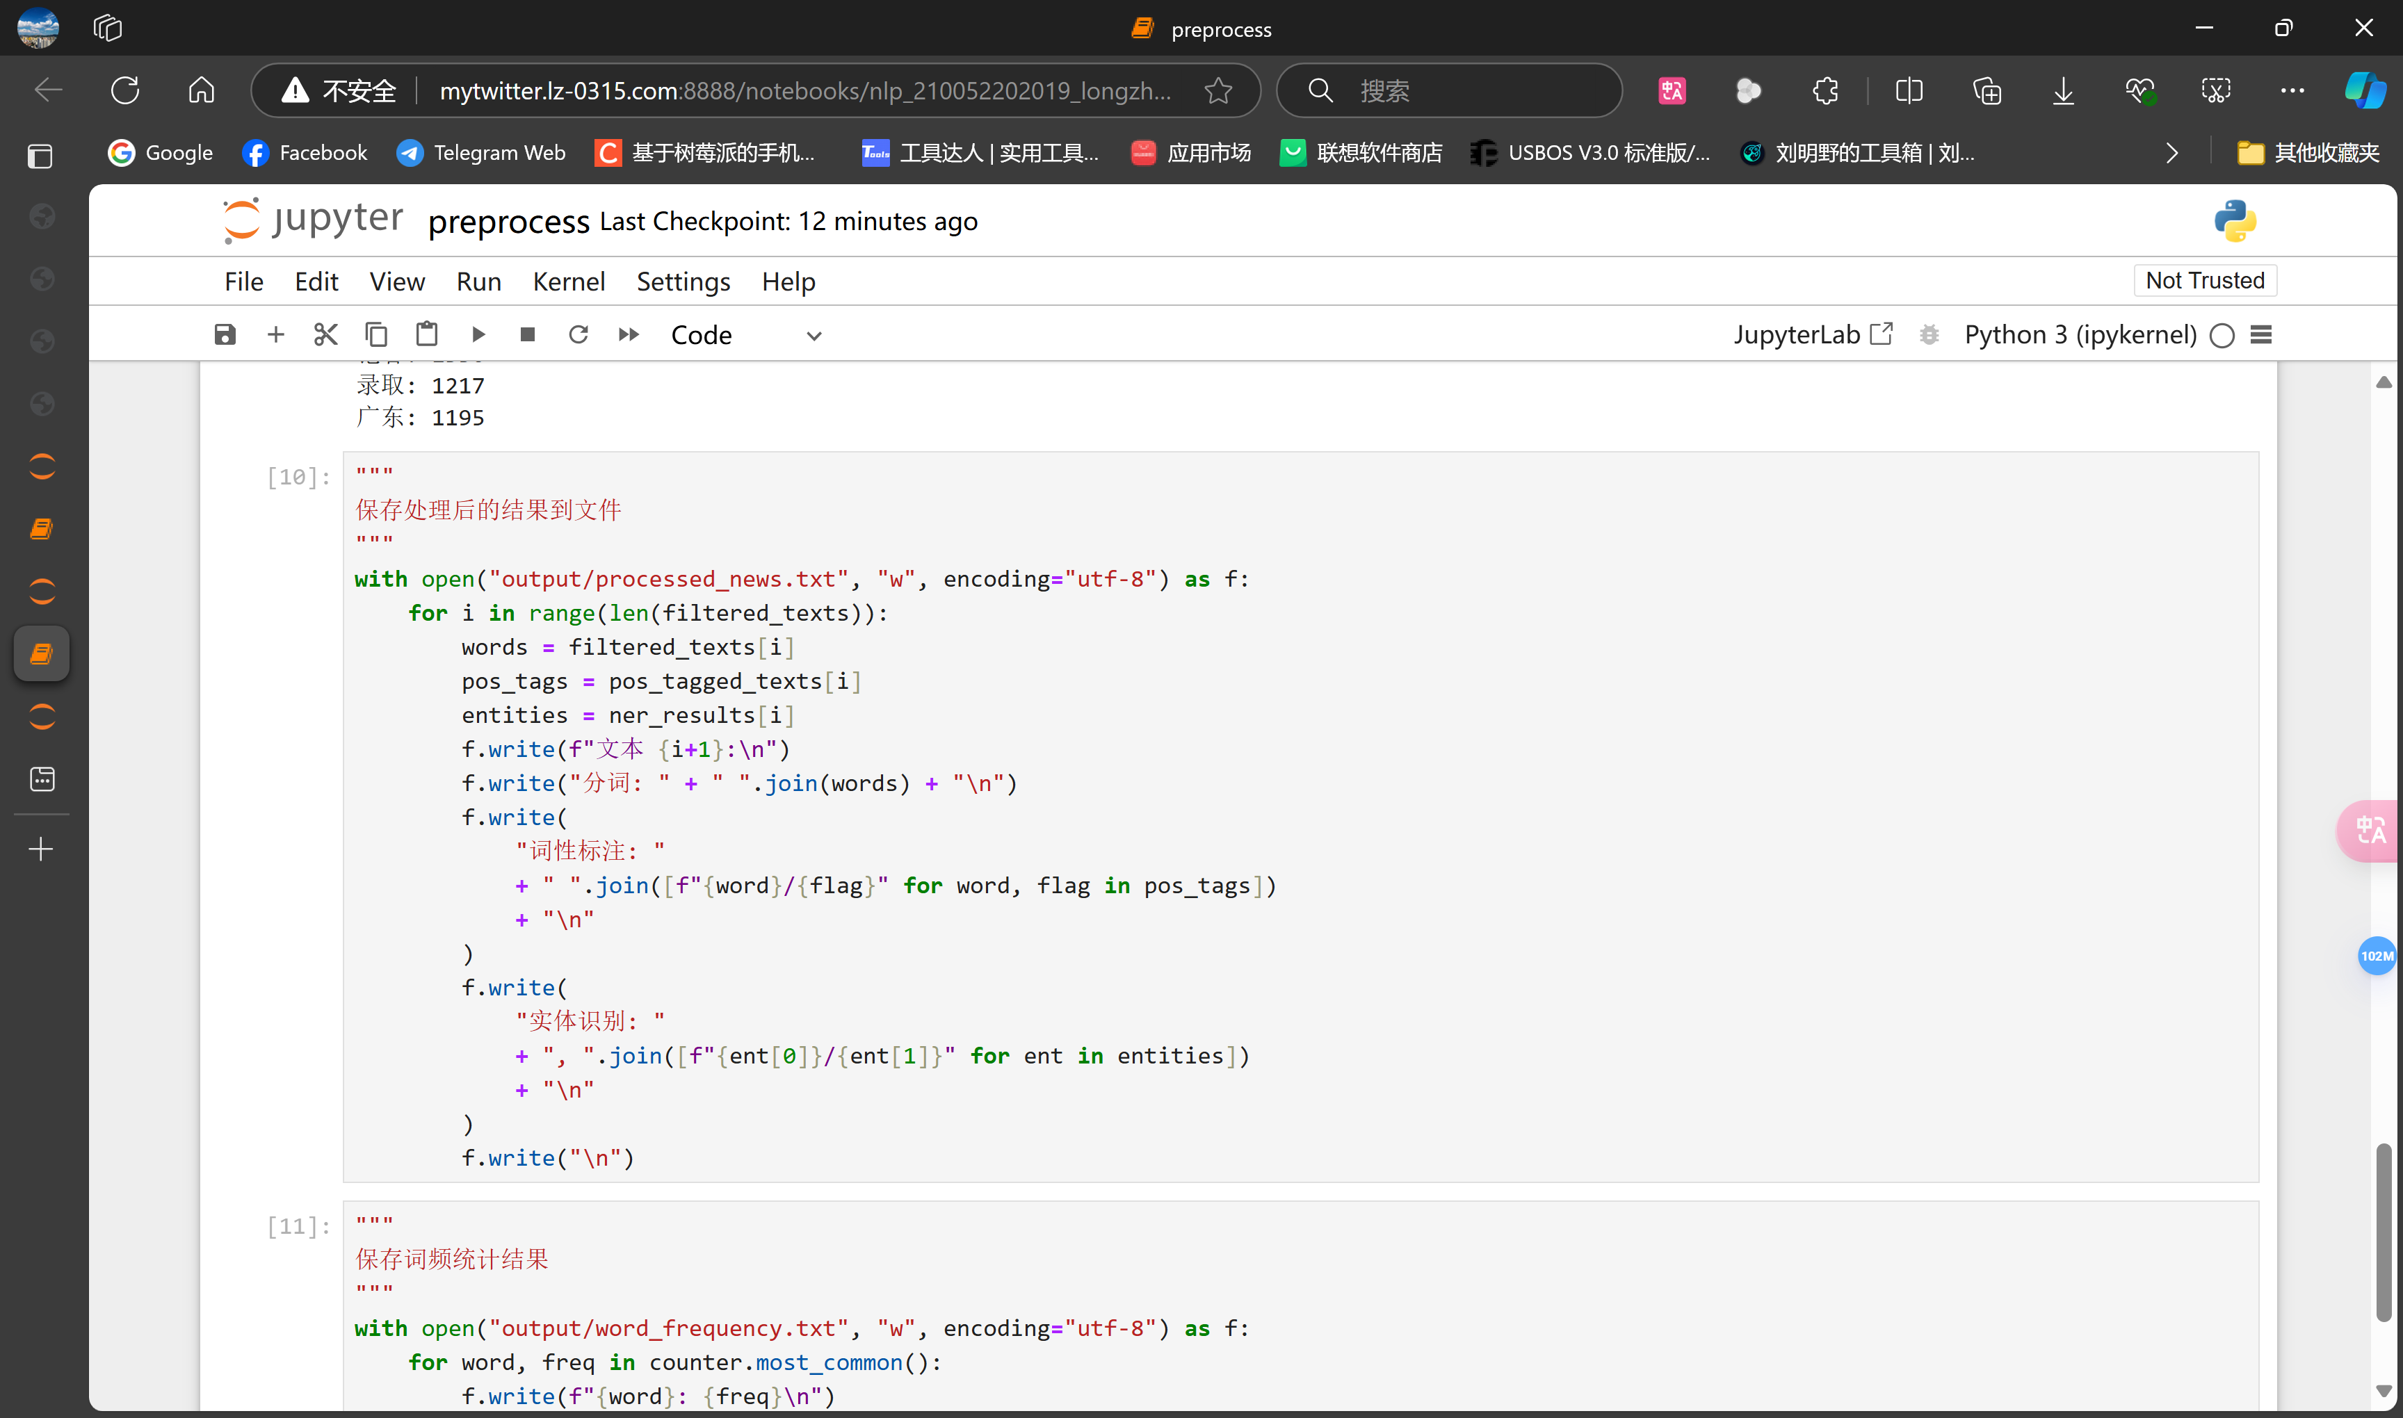

**截图2-9**

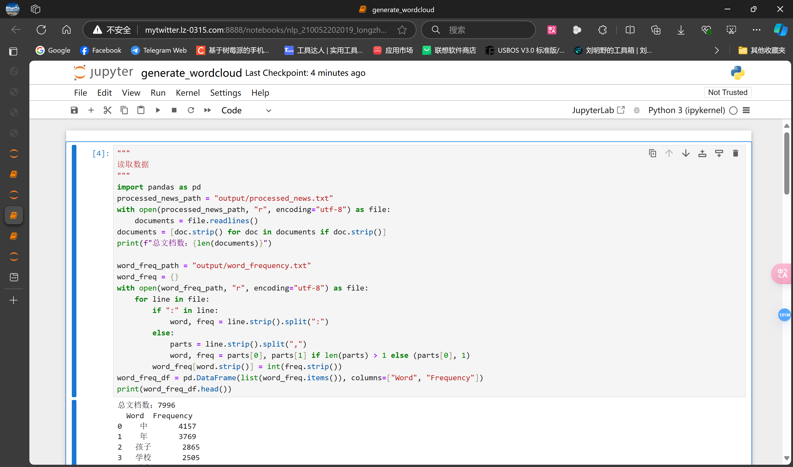

**截图2-10**

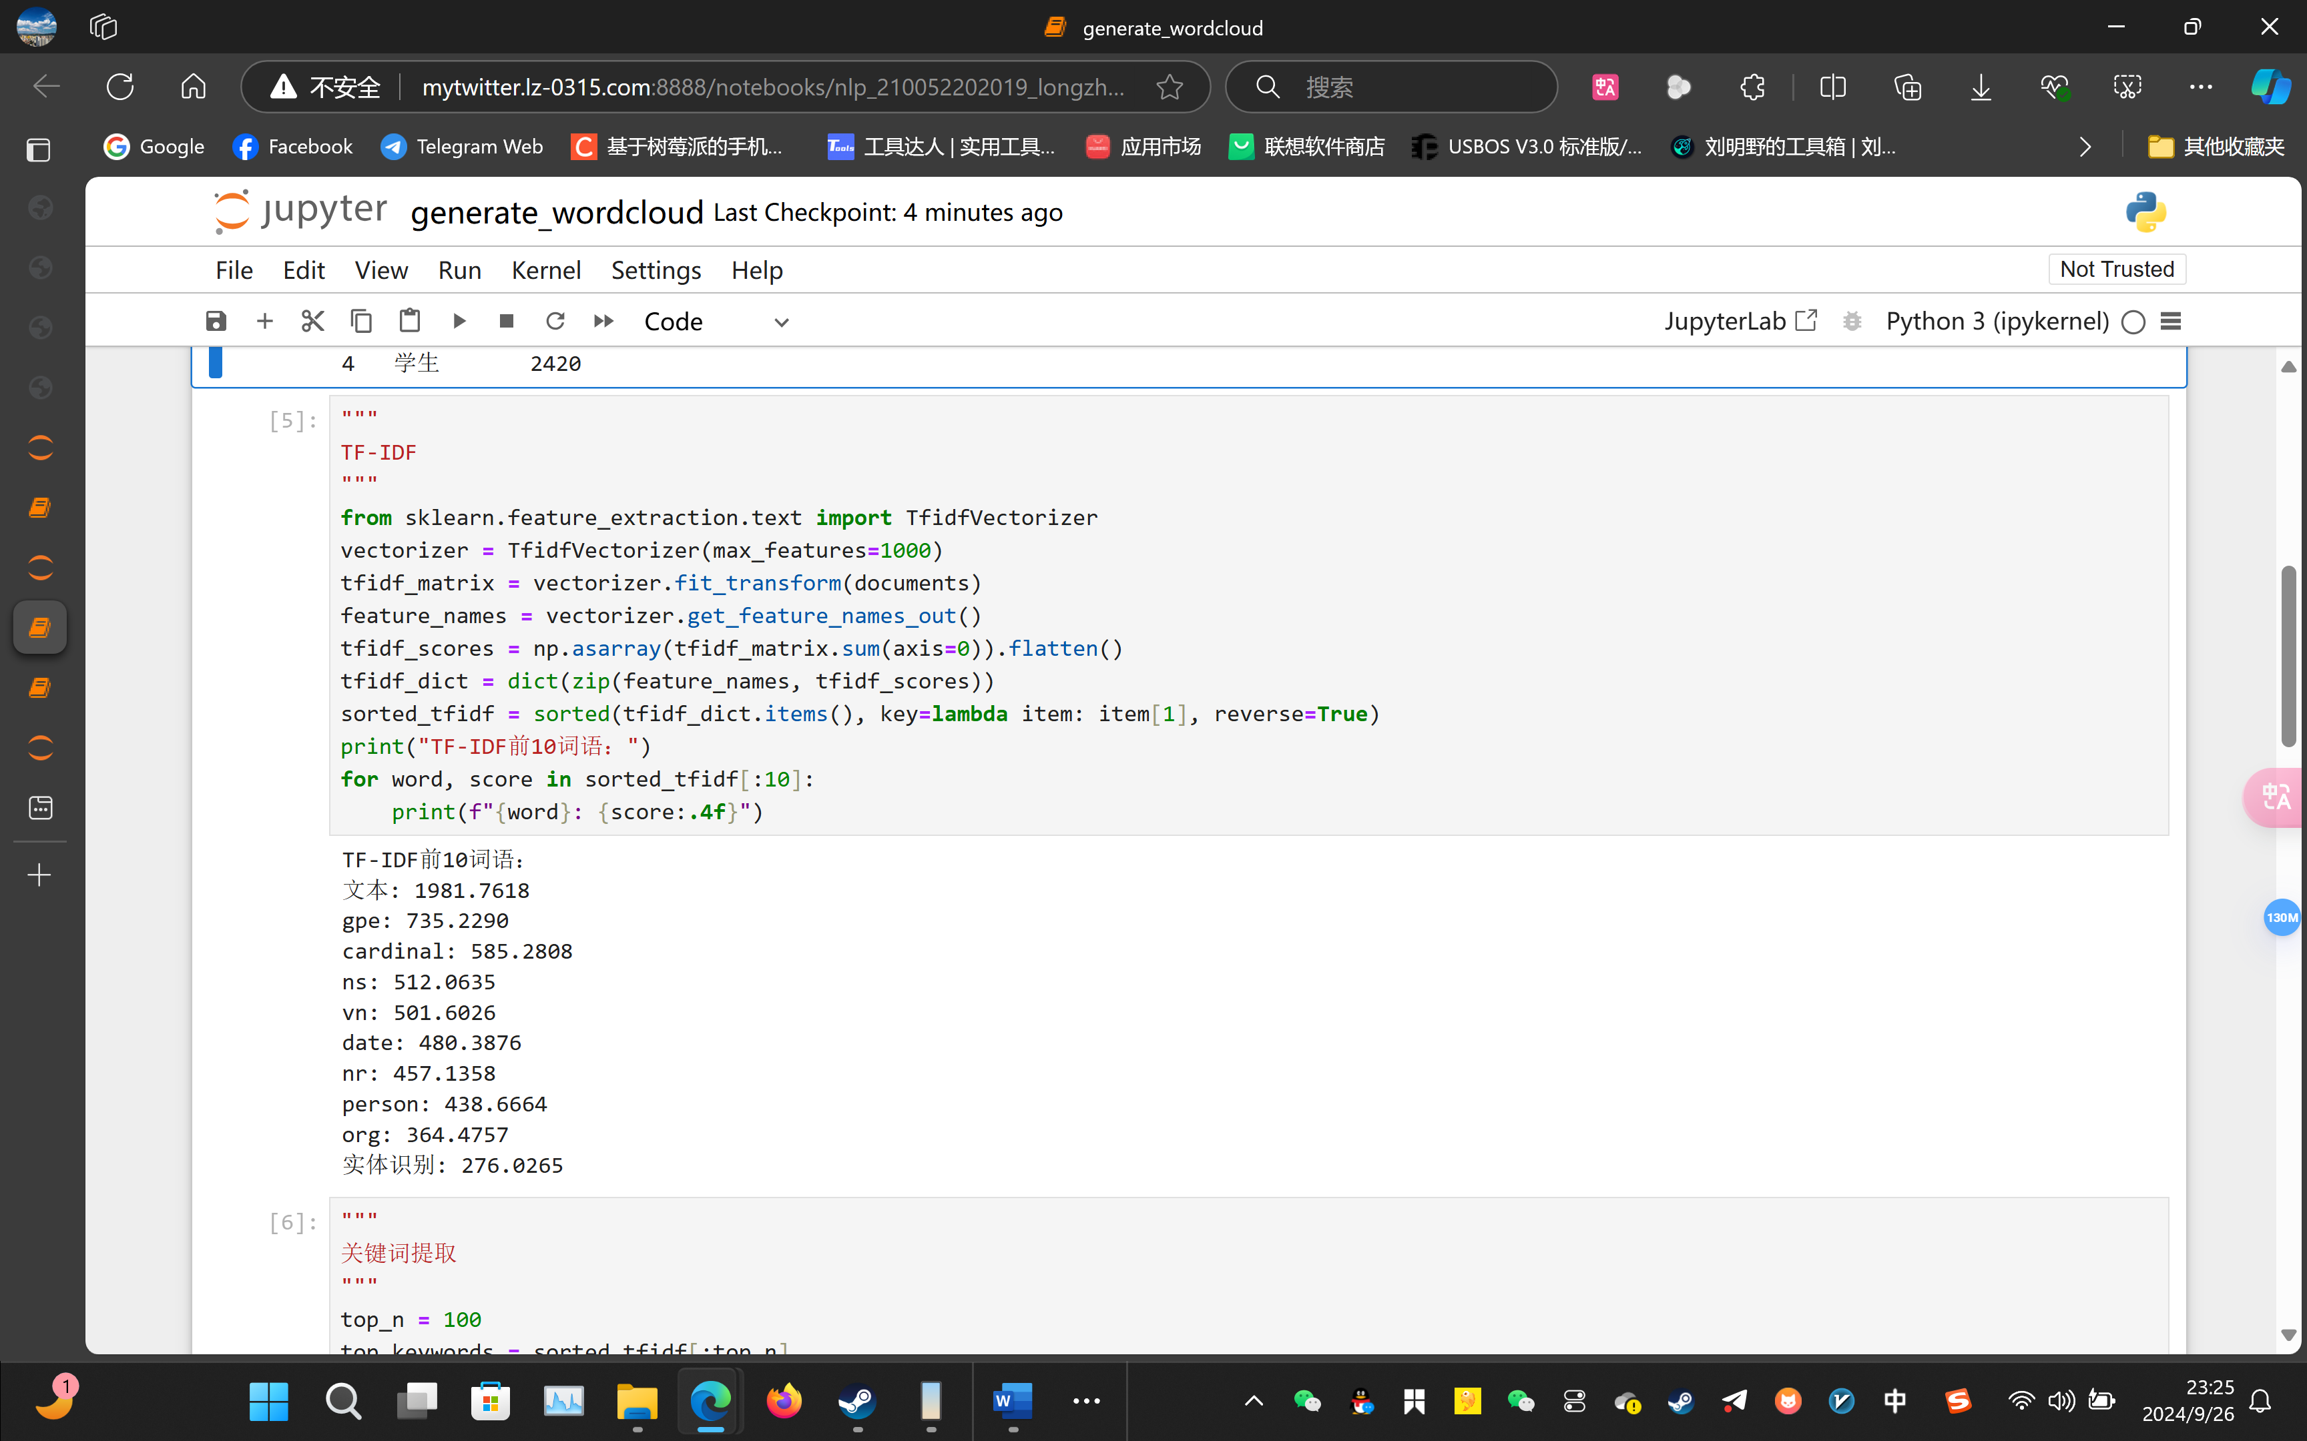

**截图2-11**

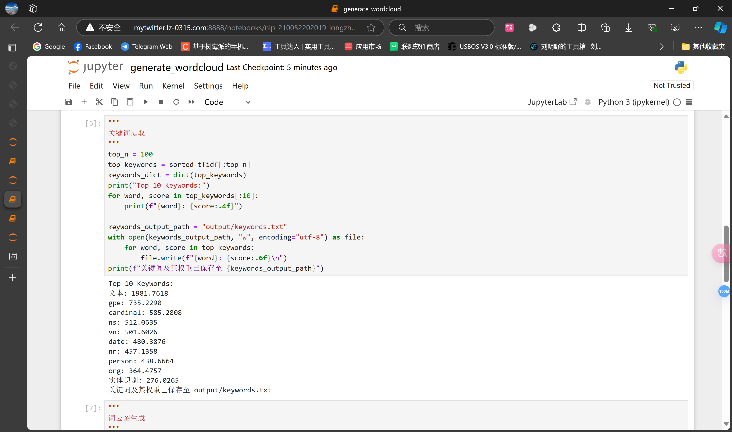

**截图2-12**

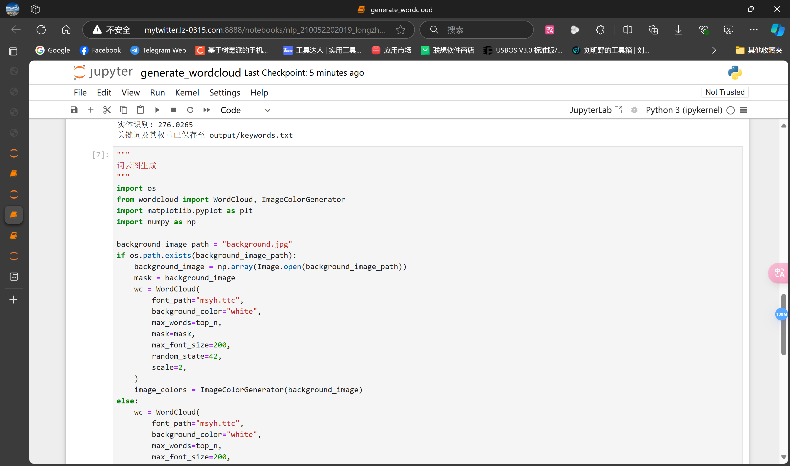

**截图2-13**

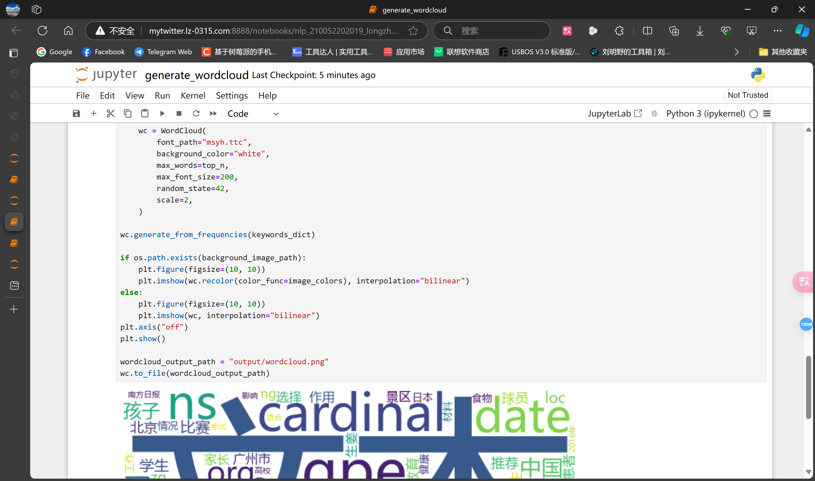

**截图2-14**

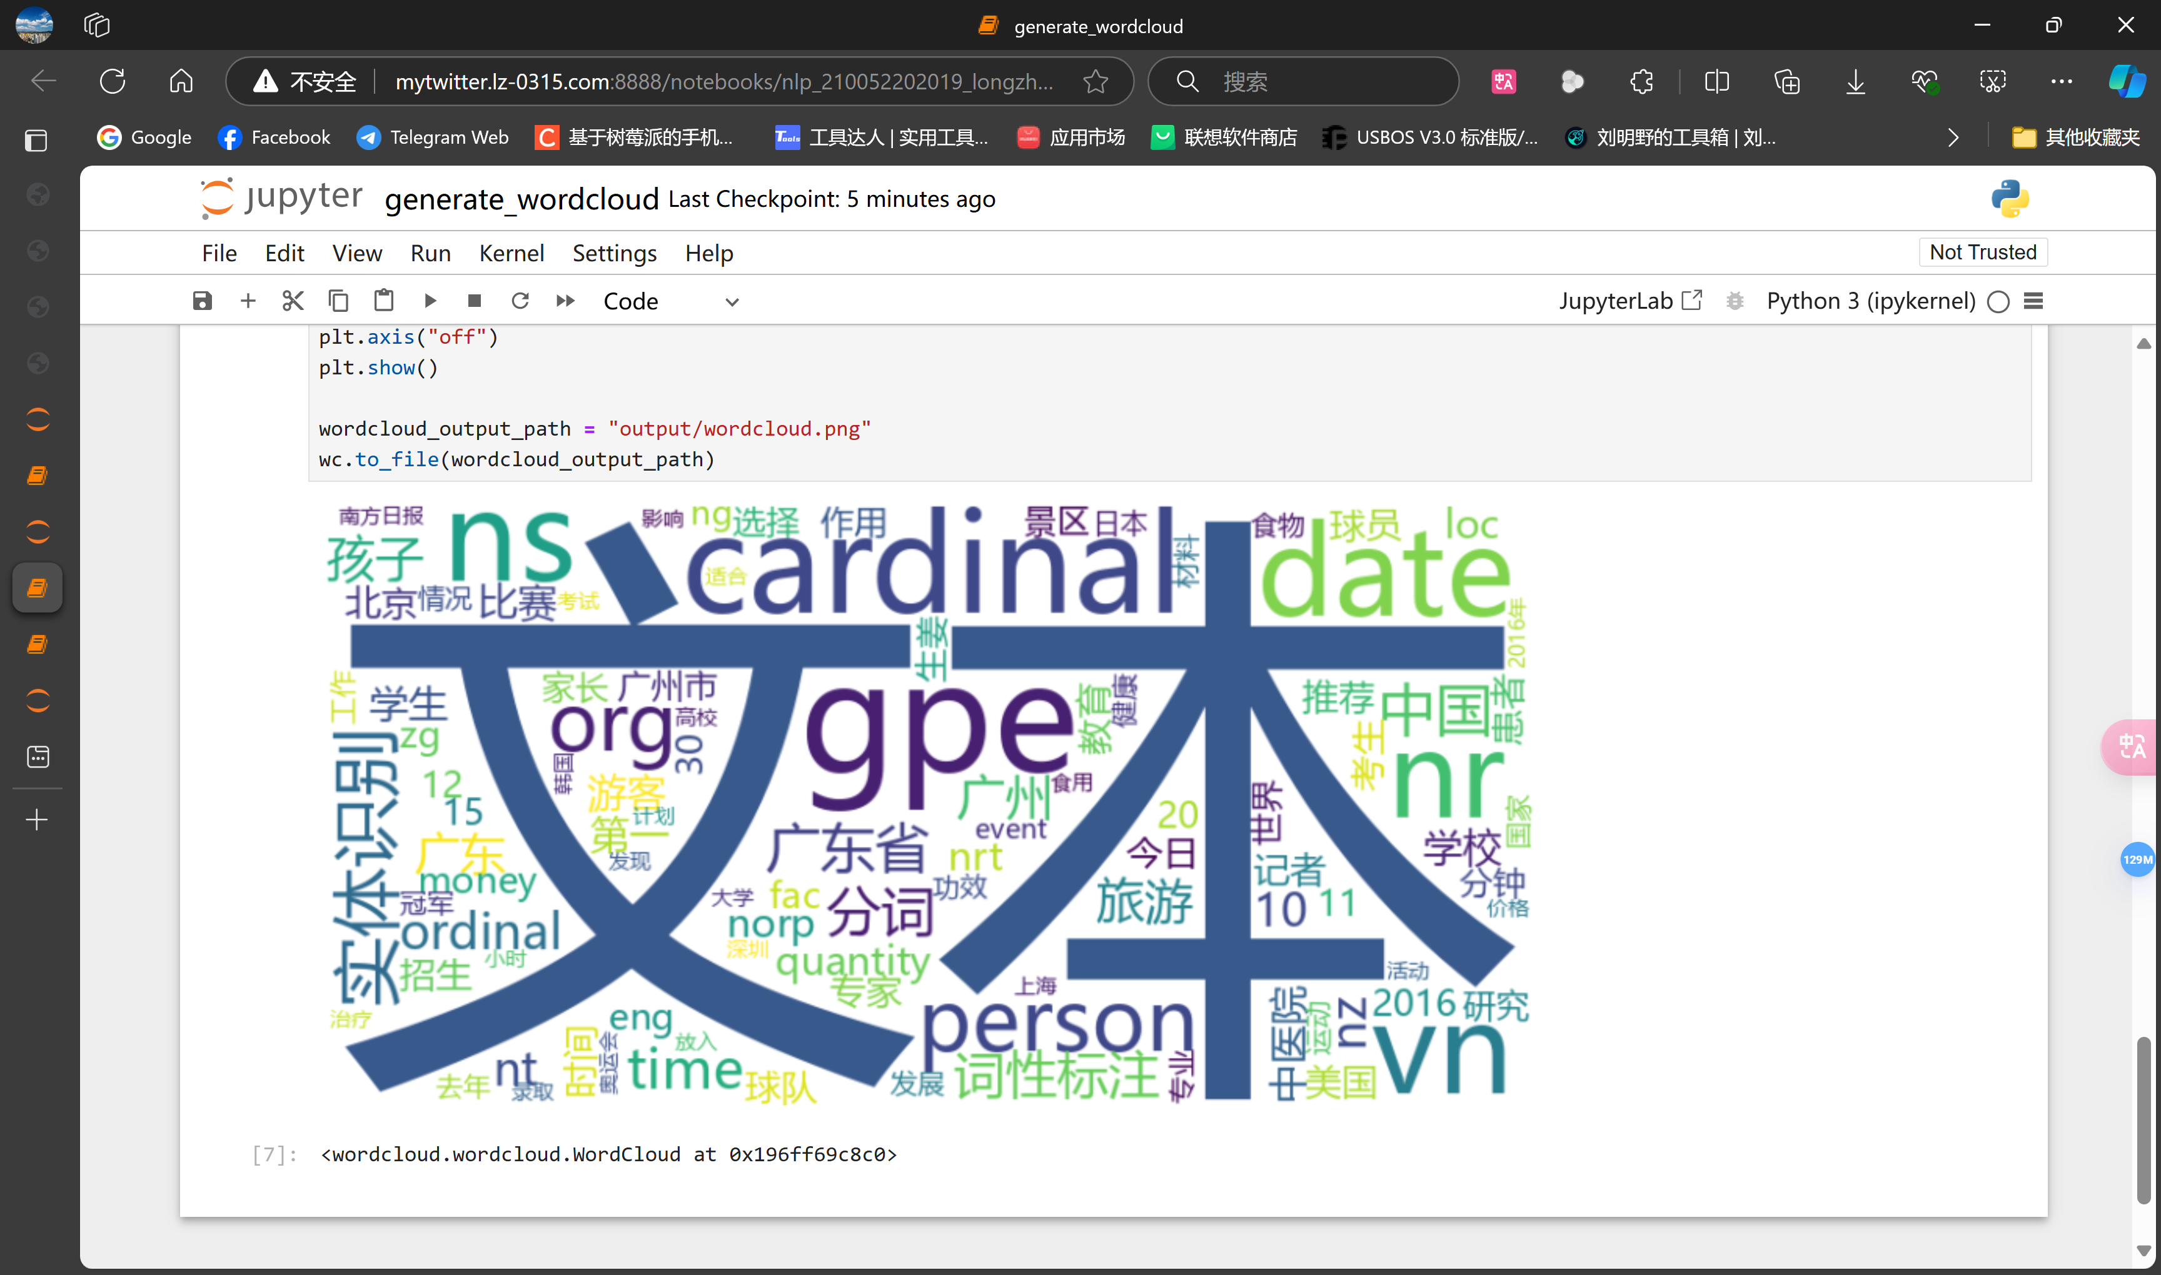

**截图2-15**